Министерство образования Республики Беларусь

Учреждение образования «Белорусский государственный университет информатики и радиоэлектроники»

Факультет компьютерного проектирования

Кафедра инженерной психологии и эргономики

Дисциплина «Основы алгоритмизации и программирования»

**ОТЧЕТ**

к лабораторной работе №3 на тему:

**«ЦИКЛИЧЕСКИЕ АЛГОРИТМЫ»**

БГУИР 6-05-0612-01

Выполнил студент группы 410902

ДЖАЛИЛОВА Наргиз Руфат кызы

(дата, подпись студента)

Проверил ассистент каф. Инженерной

психологии и эргономики

УСЕНКО Филипп Владимирович

(дата, подпись преподавателя)

Минск 2024

**Цель:** сформировать умения разрабатывать программы с использованием операторов выбора, цикла, передачи управления.

**Индивидуальное задание**

**Вариант 13.** Найти все трехзначные числа, которые состоят из различных цифр.

**Выполнение работы**

Была написана программа для нахождения всех трёхзначных чисел, которые состоят из различных цифр.

#include <iostream>

using namespace std;

int main() {

for (int num = 100; num <= 999; num++) {

// Разбиваем число на сотни, десятки и единицы

int hundreds = num / 100; // Сотни

int tens = (num / 10) % 10; // Десятки

int units = num % 10; // Единицы

// Проверяем условие, что все цифры различны

if (hundreds != tens && hundreds != units && tens != units) {

cout << num << endl; // Выводим такое число

}

}

return 0;

}

Первая строка #include <iostream> подключает стандартную библиотеку ввода/вывода, которая предоставляет функции для работы с консольным вводом и выводом, например, для вывода данных на экран.

Строка using namespace std; указывает компилятору использовать стандартное пространство имен, что позволяет избежать необходимости писать std:: перед стандартными функциями и объектами, такими как cout, cin, endl и т.д.

Функция int main() является основной функцией программы, с которой начинается выполнение. Программа всегда начинается с этой функции, и возвращаемое ею значение (целое число) сообщает операционной системе, как завершилась программа (0 — означает успешное завершение).

В цикле for программа начинает перебор чисел от 100 до 999. Для этого создается переменная num, которая инициализируется значением 100. Цикл будет выполняться до тех пор, пока значение переменной num не станет больше 999.

Каждое число из диапазона (от 100 до 999) разбивается на сотни, десятки и единицы:

Для этого используется операция целочисленного деления и взятия остатка от деления.

Сотни извлекаются путем деления числа на 100.

Десятки извлекаются путем деления числа на 10, а затем взятия остатка от деления на 10.

Единицы извлекаются через операцию взятия остатка от деления на 10.

Программа проверяет, что все цифры числа различны. Для этого используется условие, проверяющее, что:

Цифра сотен не равна цифре десятков.

Цифра сотен не равна цифре единиц.

Цифра десятков не равна цифре единиц.

Если все эти условия выполняются, то программа продолжает выполнение и выводит это число.

Если условие, проверяющее различие цифр, истинно, программа выводит число с помощью функции cout. Каждый результат выводится на новой строке благодаря манипулятору endl.

После завершения выполнения всех операций программа возвращает значение 0 через команду return 0;, что обычно означает успешное завершение программы.

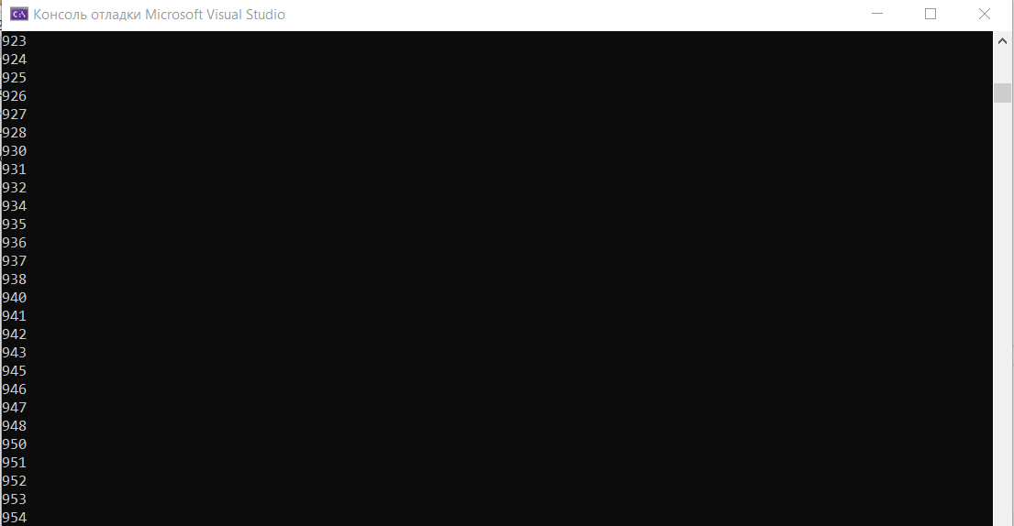

Рисунок 1 – консоль, демонстрирующая корректную работу программы

**Вывод:** В ходе лабораторной работы была разработана программа для нахождения всех трёхзначных чисел, которые состоят из различных цифр, а также в ходе выполнения данной лабораторной работы были сформированы умения разрабатывать программы с использованием операторов выбора, цикла, передачи управления.

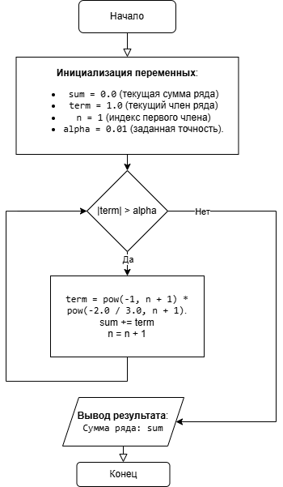

Блок-схема